Приложение №1
к решению совета депутатов муниципального образования Токсовское городское поселение от 01.02.2018 года №3

К А Р Т А П Л А Н Г Р А Н И Ц
Особо охраняемой природной территории местного значения
"Охраняемый природный ландшафт озера Вероярви"

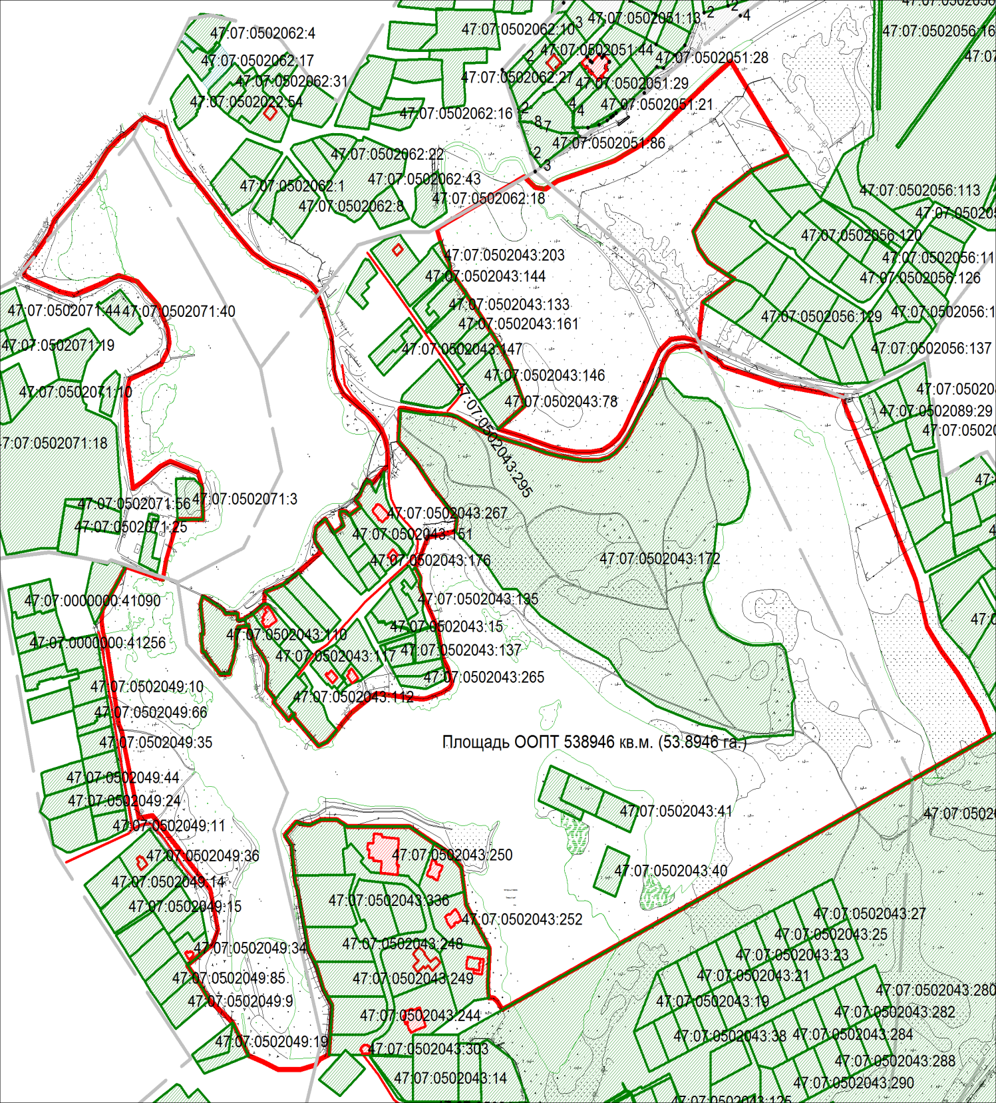
Система координат: МСК – 64
Масштаб 1:2000

